Bogen Sport Club Kreuztal e.V.

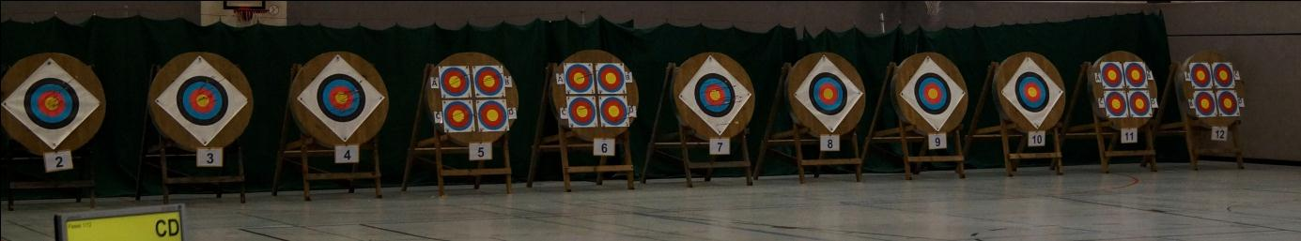
16. Kreuztaler Hallenturnier
07.04.2024
Turnierablauf: 2 x 36 Pfeile in 3-er Passen.

Distanz: 30m

Bogenklassen: Compound 80er Spot
Recurve 80er Auflage
Blankbogen 80er Auflage

Ab 3 Startern wird eine Klasse eröffnet, sonst erfolgt die Einteilung in die nächst höher liegenden Klasse. Meldung ab Juniorenklasse
Termin: Sonntag 07.April 2024
Gruppe 1 am Samstag findet nicht statt
2.Gruppe Sonntag 10:00 UHR. 3.Gruppe Sonntag 14:00 Uhr beide Durchgänge belegt – Startlisten auf unserer Homepage
Siegerehrung Sonntag 07.04.2024 ca. 17:30Uhr

Wo: Zweifachturnhalle Kreuztal, Am Park, 57223 Kreuztal

Startgelder: alle Klassen 15€
Bezahlung der Startgelder am Wettkampftag: +1,50 EuroZUSCHLAG

Meldungen: Bitte sendet eure Meldungen bis zum 24.03.2024 mit Angabe von Gruppe, Name, Klasse, Verein und Jahrgang an unsere E-Mail Adresse:

BSCKreuztal-Turnier@web.de
Mannschaftsmeldungen der Vereine :Recurve , Compound und Blankbogen vor Ort am Turniertag

Startgelder: Die Startgelder bis zum 03.04.2024 bitte auf folgendes Konto:

Sparkasse Siegen

BLZ: 460 500 01 IBAN: DE61460500010010105336

KONTO-NR: 101 053 36BIC : WELADED1SIE

Verwendungszweck: 16. Hallenturnier und Vereinsname / Name
Für Verpflegung wird wie immer bestens gesorgt.
Neben normalen Speisen wird auch eine Vegetarische Variante angeboten

